# 乐亭县2023年度国土变更调查

# 主要数据公报

# 乐亭县自然资源和规划局

**二〇二四年十一月**

按照《土地调查条例》，按照《国土变更调查工作要求及实施方案》开展细化调查。各地要在2023年度国土变更调查结果的基础上，利用国家提取的遥感监测图斑及市、区专项监测成果，统一制作工作底图，开展实地调查举证，全面掌握2023年度信息变化情况，更新国土调查数据库，形成年度国土变更调查成果。

现将乐亭县主要地类数据公布如下（不含海港经济开发区、唐山国际旅游岛）：

（一）耕地54323.74公顷。其中水田7354.8公顷，占13.54%；水浇地46309.52公顷，占85.25%；旱地659.42公顷，占1.21%。水田主要分布在古河乡、马头营镇、姜各庄镇；水浇地主要分布在胡家坨镇、姜各庄镇、乐亭镇、毛庄镇、汤家河镇、闫各庄镇、中堡镇；旱地主要分布在姜各庄镇、汤家河镇。

位于2度以下坡度（含2度）的耕地54211.31公顷，占全区耕地的99.79%；位于2－6度坡度（含6度）的耕地87.45公顷，占0.16%；位于6－15度坡度（含15度）的耕地24.58公顷，占0.05%；位于25度以上坡度的耕地0.40公顷。

（二）园地7341.54公顷，其中果园7337.46公顷，占99.94%；其他园地4.08公顷，占0.06%。园地主要分布在闫各庄镇、新寨镇、中堡镇、汤家河镇、庞各庄乡、乐亭镇。

（三）林地5650.28公顷。其中，乔木林地2377.42公顷，占42.08%；灌木林地0.83公顷，占0.01%；其他林地3272.03公顷，占57.91%。

约70%的林地分布在姜各庄镇、中堡镇、毛庄镇、乐亭镇。乔木林地主要分布在姜各庄镇、中堡镇、毛庄镇、乐亭镇、安乐街道办事处；其他林地主要分布在姜各庄镇、中堡镇。

（四）草地1181.96公顷。全部为其他草地。

约76%的草地主要分布在河北省乐亭经济开发区、姜各庄镇。

（五）湿地2657.14公顷。湿地主要有沿海滩涂2330.87公顷，占比87.72%；内陆滩涂326.27公顷，占12.28%。

湿地主要类型是沿海滩涂，分布在河北省乐亭经济开发区、沿海岛屿、姜各庄镇三个沿海乡镇。

（六）城镇村及工矿用地16152.57公顷。其中，建制镇用地3345.76公顷，占20.71%；村庄用地11579.22公顷，占71.69%；采矿用地27.27公顷，占0.17%；风景名胜及特殊用地1200.32公顷，占7.43%。

约75%的建制镇分布在乐安街道办事处、河北省乐亭经济开发区和汀流河镇；村庄主要分布在姜各庄镇、乐亭镇、河北省乐亭经济开发区、中堡镇、闫各庄镇、毛庄镇；采矿用地主要分布在汀流河镇、姜各庄镇；风景名胜及特殊用地主要分布在姜各庄镇、河北省乐亭经济开发区。

（七）交通运输用地2757.18公顷。其中，铁路用地45.27公顷，占1.64%；公路用地1566.56公顷，占56.82%；农村道路1002.36公顷，占36.35%；港口码头用地141.09公顷，占5.12%；管道运输用地1.9公顷，占0.07%。

约33%的交通运输用地分布在河北省乐亭经济开发区、乐亭镇、姜各庄镇和乐安街道办事处。

（八）水域及水利设施用地10729.6公顷。其中，河流水面1919.43公顷，占17.89%；坑塘水面6936.62公顷，占64.65%；沟渠1599.15公顷，占14.90%；水工建筑用地274.4公顷，占2.56%。

约82%的水域及水利设施用地分布在河北省乐亭经济开发区、姜各庄镇、汤家河镇、马头营镇。

在2022年度国土变更调查基础上，开展2023年度国土变更调查，全面掌握全国31个省（自治区、直辖市）2023年度国土利用变化情况，维护更新第三次全国国土调查（下称“三调”）成果，保持国土调查成果现势性。

（一）耕地**54323.74公顷**

**水田** 7384.8公顷，占13.54%

**水浇地**46309.52公顷，占85.25%**旱地**659.42公顷，占1.21%

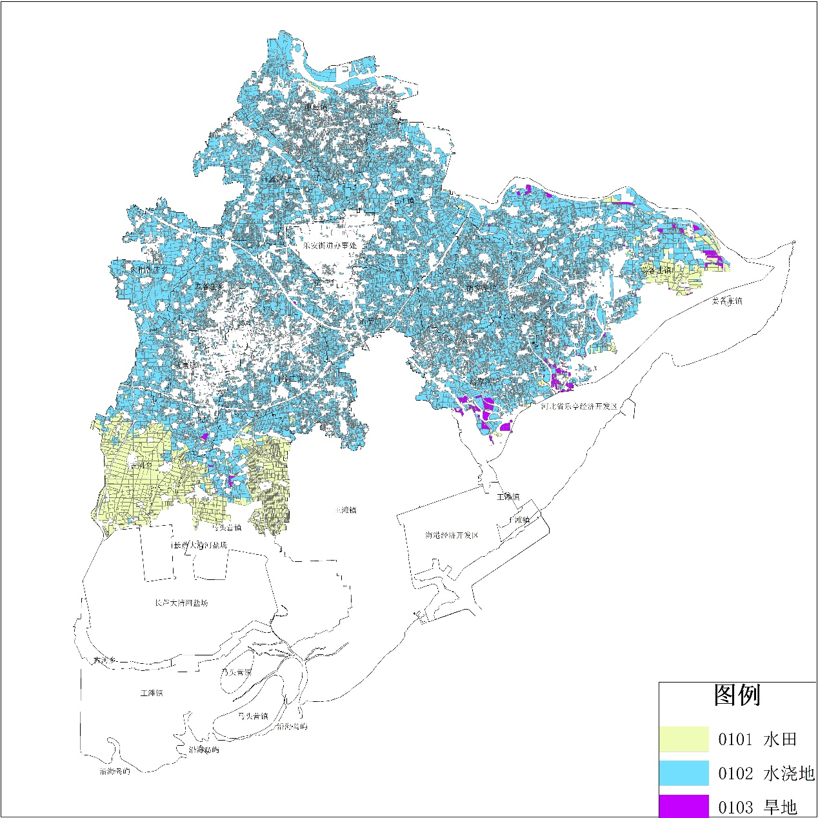

**乐亭县耕地资源分布图**

位于**2度以下坡度（含2度）**的耕地54211.31公顷，占99.79%

位于**2～6度坡度（含6度）**的耕地87.45公顷，占0.16%

位于**6～15度坡度（含15度）**的耕地24.58公顷，占0.05%

位于**25度以上坡度**的耕地0.40公顷

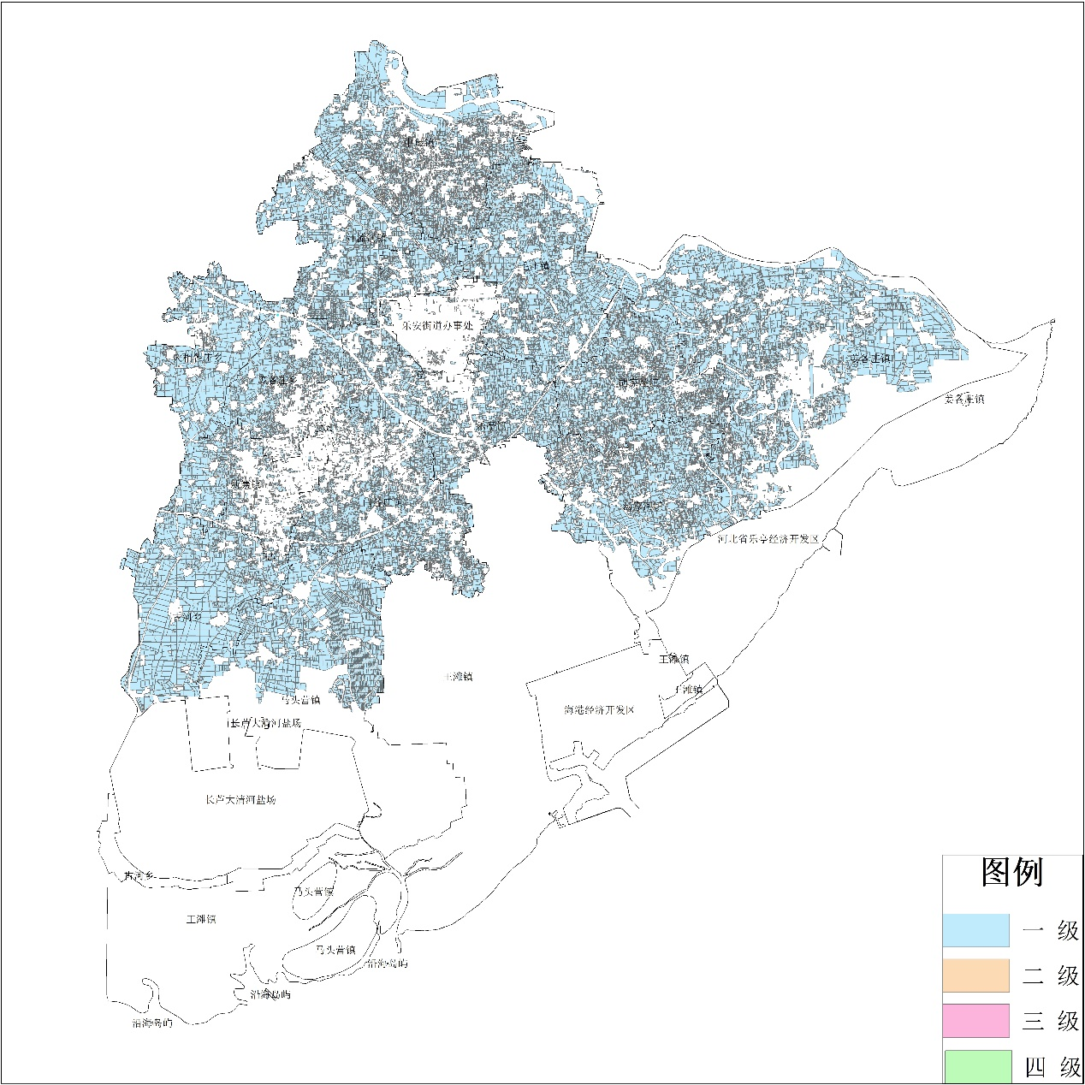

**乐亭县耕地坡度分级分布图**

（二）园地7341.54公顷

**果园**7337.46公顷，占99.94%

**其他园地**4.08公顷，占0.06%

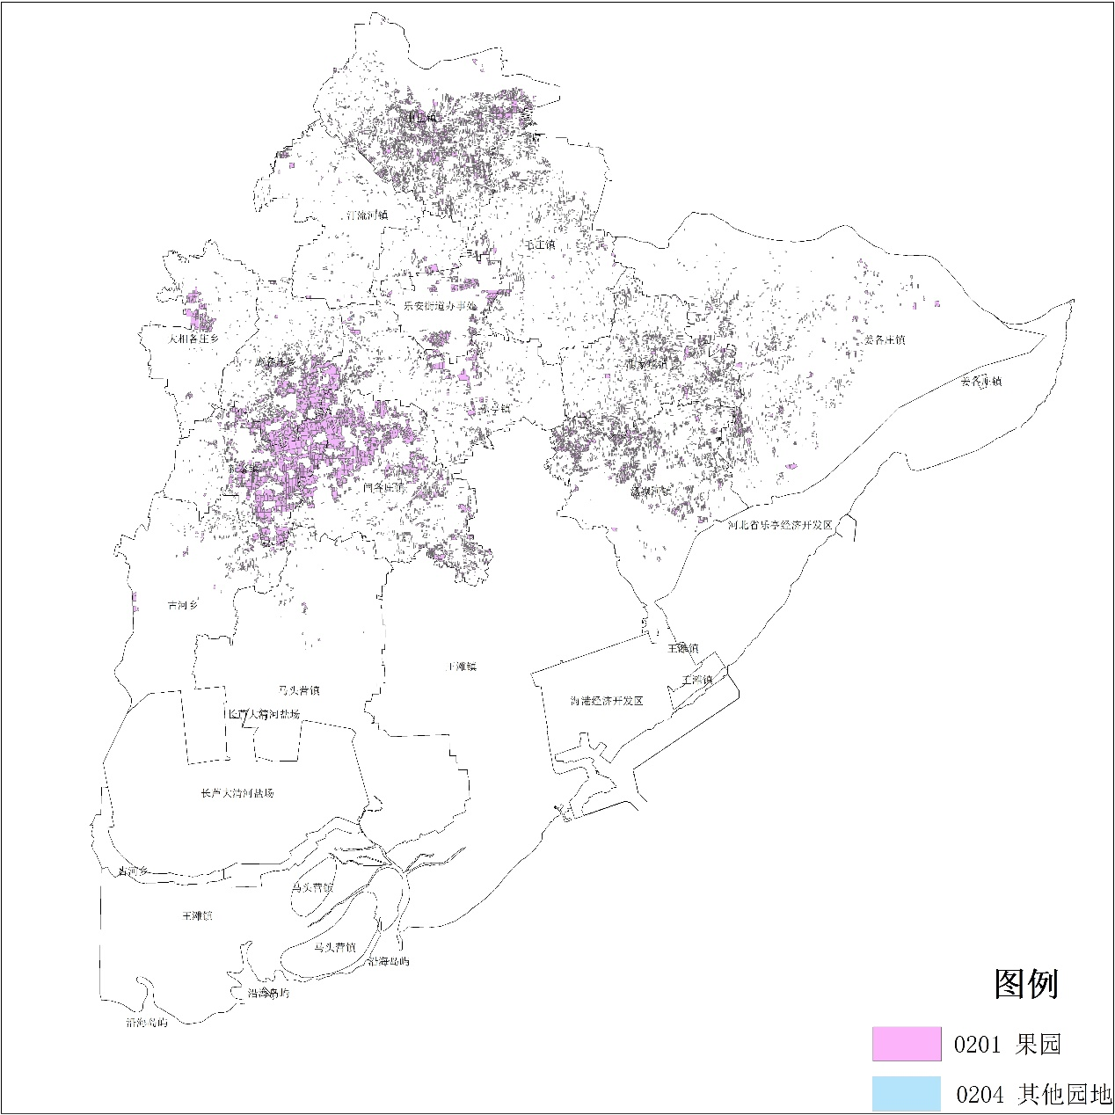

**乐亭县种植园地资源分布图**

（三）林地5650.28公顷

**乔木林地**2377.42公顷,占42.08%

**灌木林地**0.83公顷，占0.01%

**其他林地**3272.03公顷，占57.91%

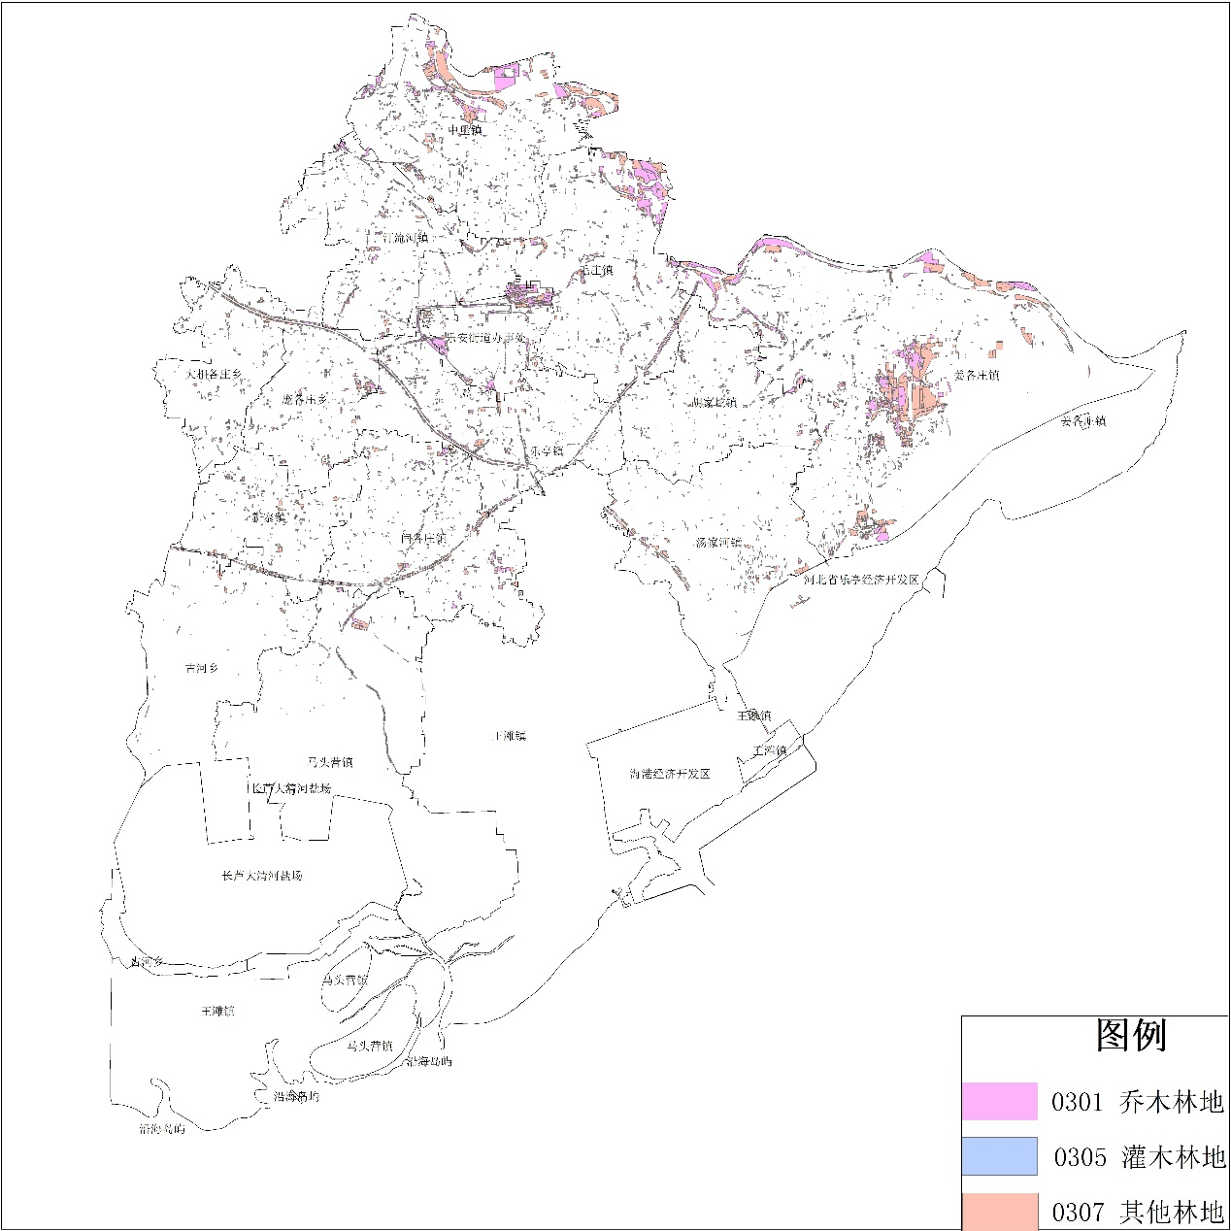

**乐亭县林地资源分布图**

（四）草地1181.96公顷

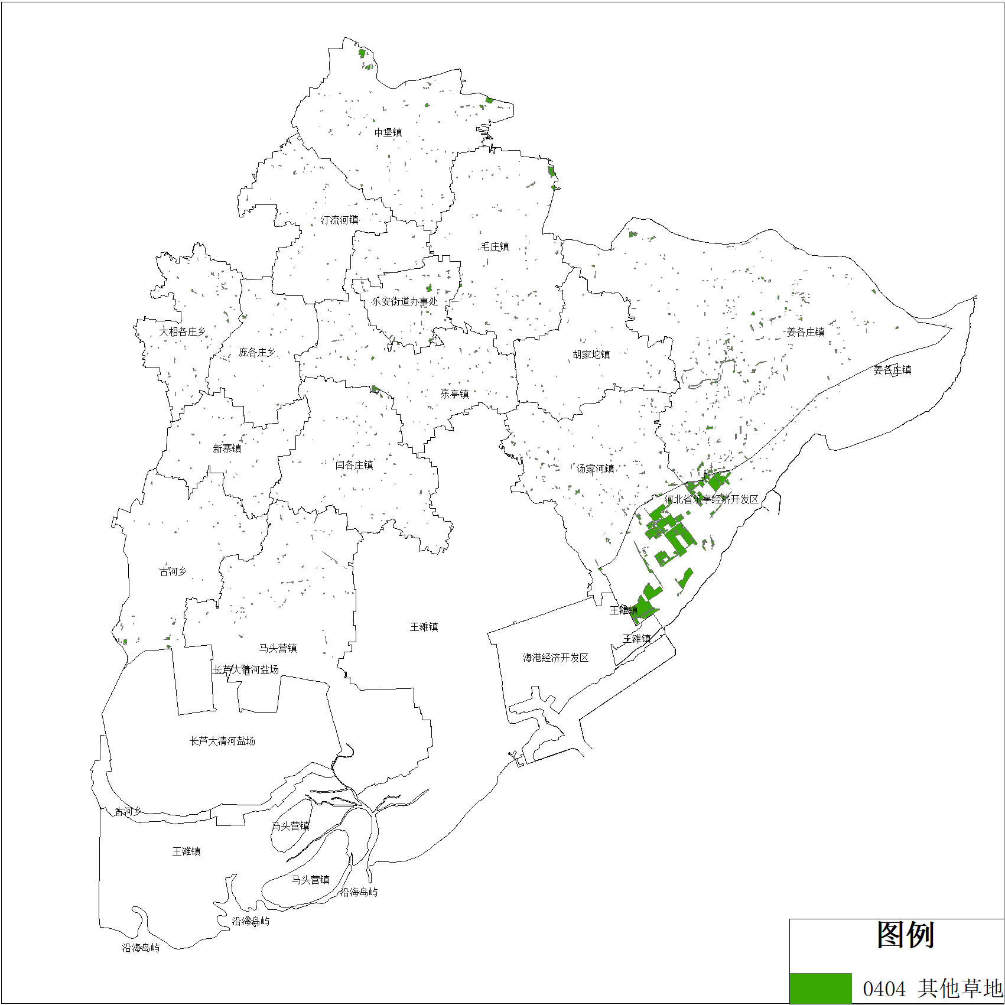

**乐亭县草地资源分布图**

（五）湿地2657.14公顷

**沿海滩涂**2330.87公顷，占87.72%

**内陆滩涂**326.27公顷,占12.28%

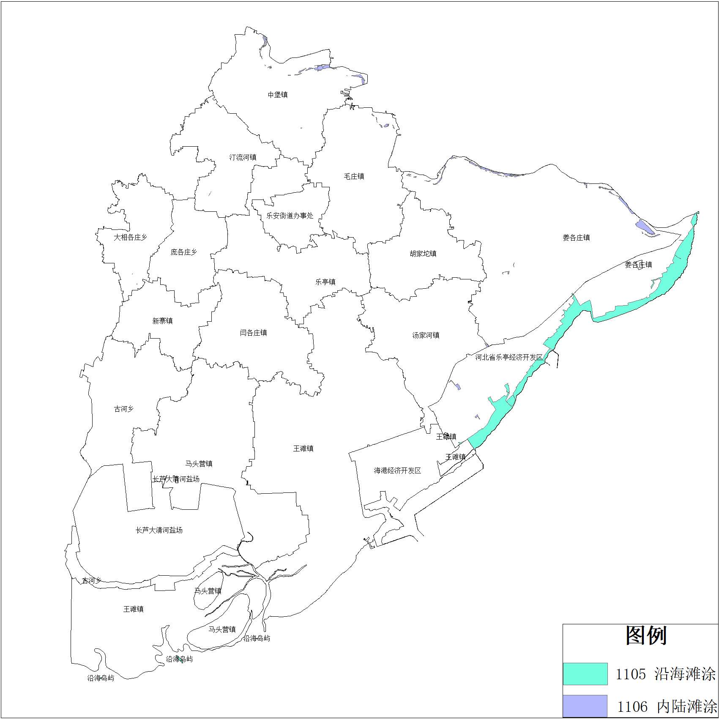

**乐亭县湿地资源分布图**

（六）城镇村及工矿用地16152.57公顷

**建制镇**用地3345.76公顷，占20.71%

**村庄用地**11579.22公顷，占71.69%

**采矿用地**27.27公顷，占0.17%

**风景名胜及特殊用地**1200.32公顷，占7.43%

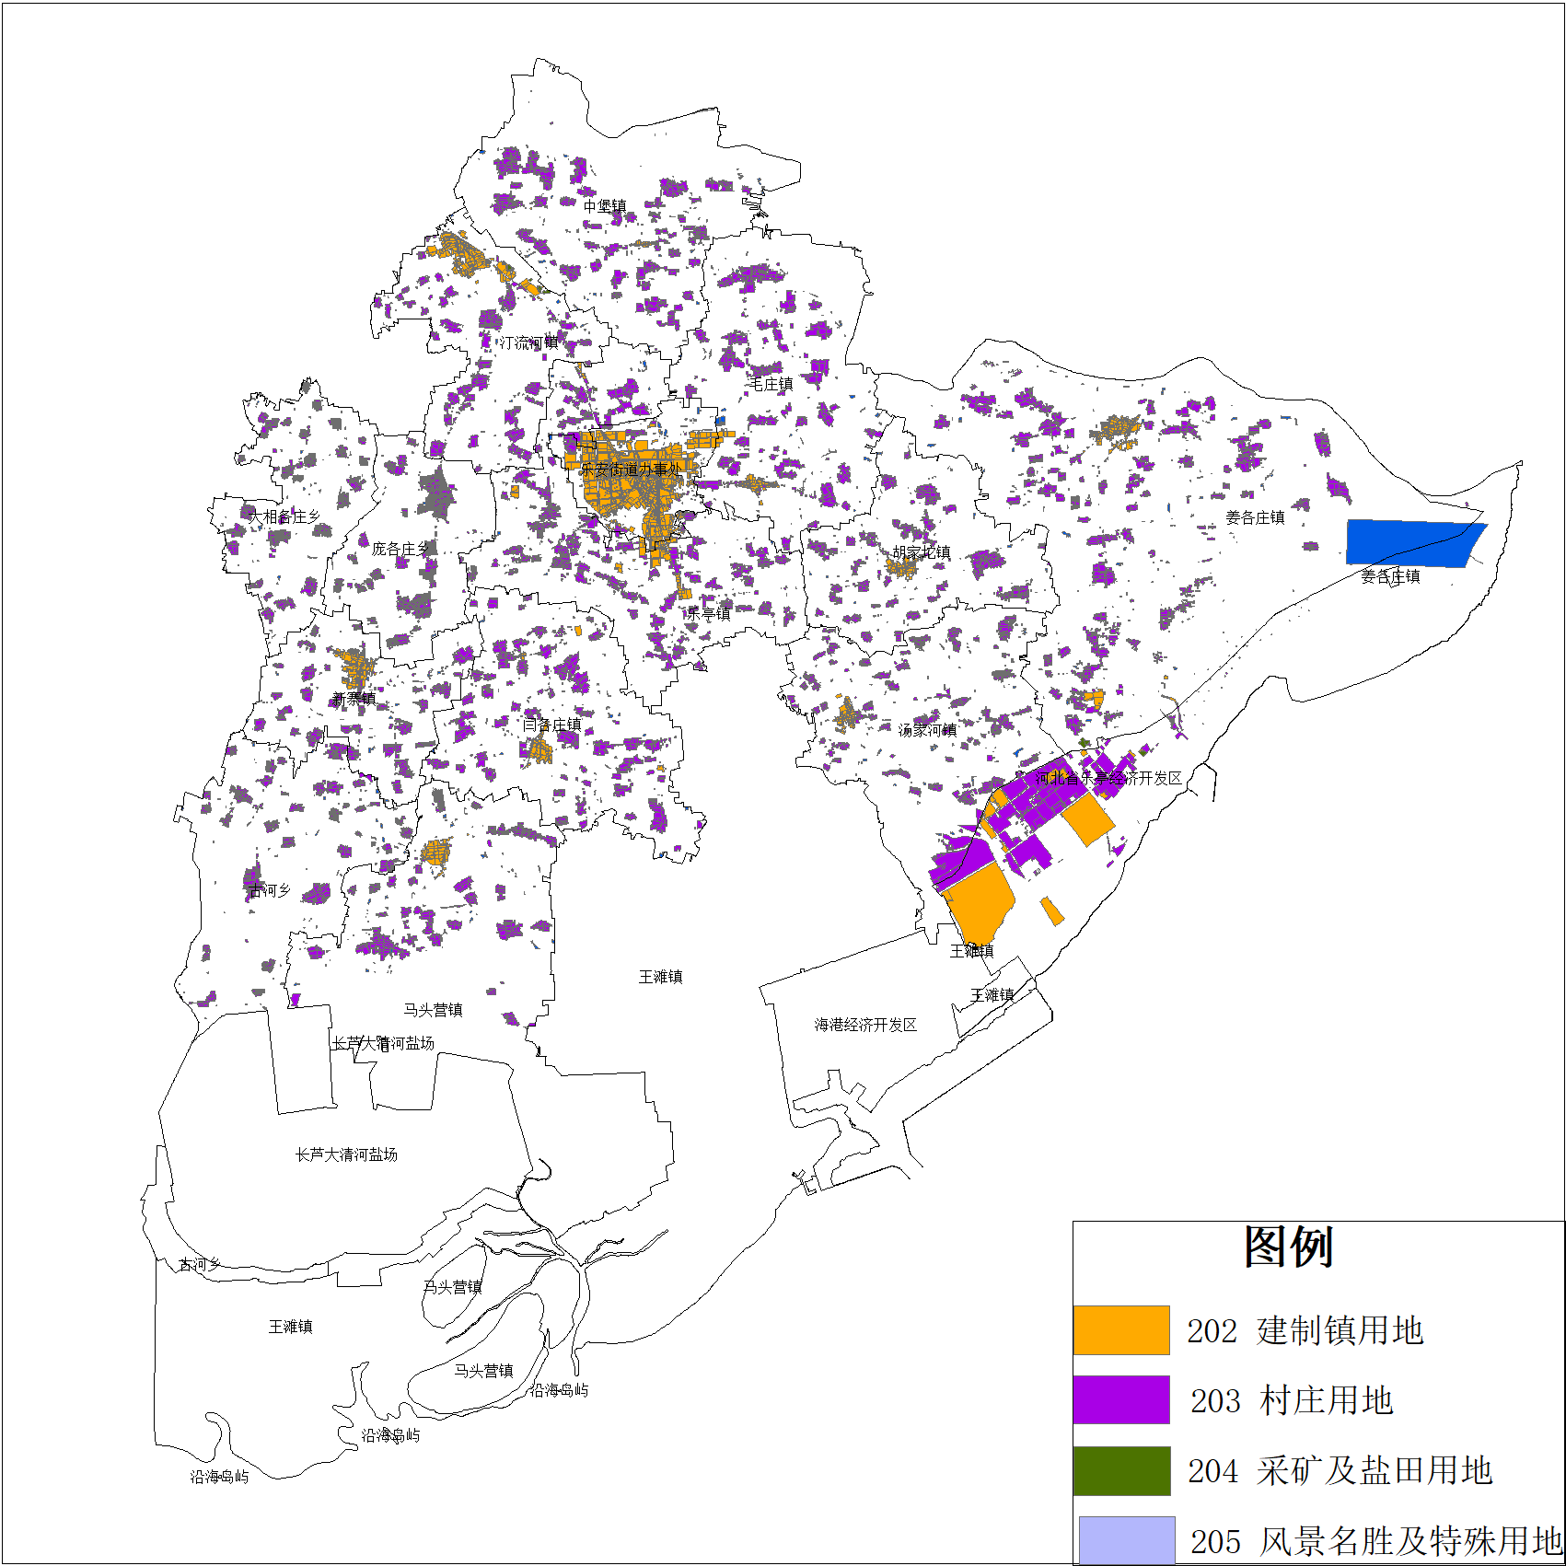

**乐亭县城镇村及工矿用地分布图**

（七）交通运输用地2757.18公顷

**铁路用地** 45.27公顷，占1.64%

**公路用地**1566.56公顷，占56.82%

**农村道路**1002.36公顷，占36.35%

**港口码头用地**141.09公顷，占5.12%

**管道运输用地**1.9公顷，占0.07%

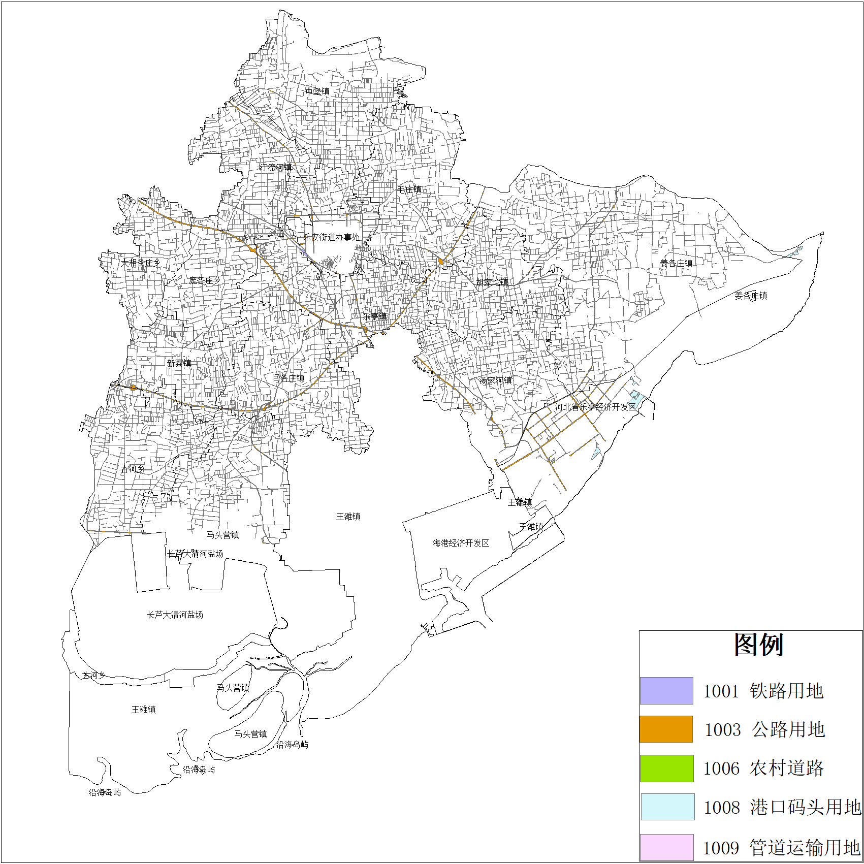

**乐亭县交通运输用地资源分布图**

（八）水域及水利设施用地10729.6公顷

**河流水面**1919.43公顷，占17.89%

**坑塘水面**6936.62公顷，占64.65%

**沟渠**1599.15公顷，占14.90%

**水工建筑用地**274.4公顷，占2.56%

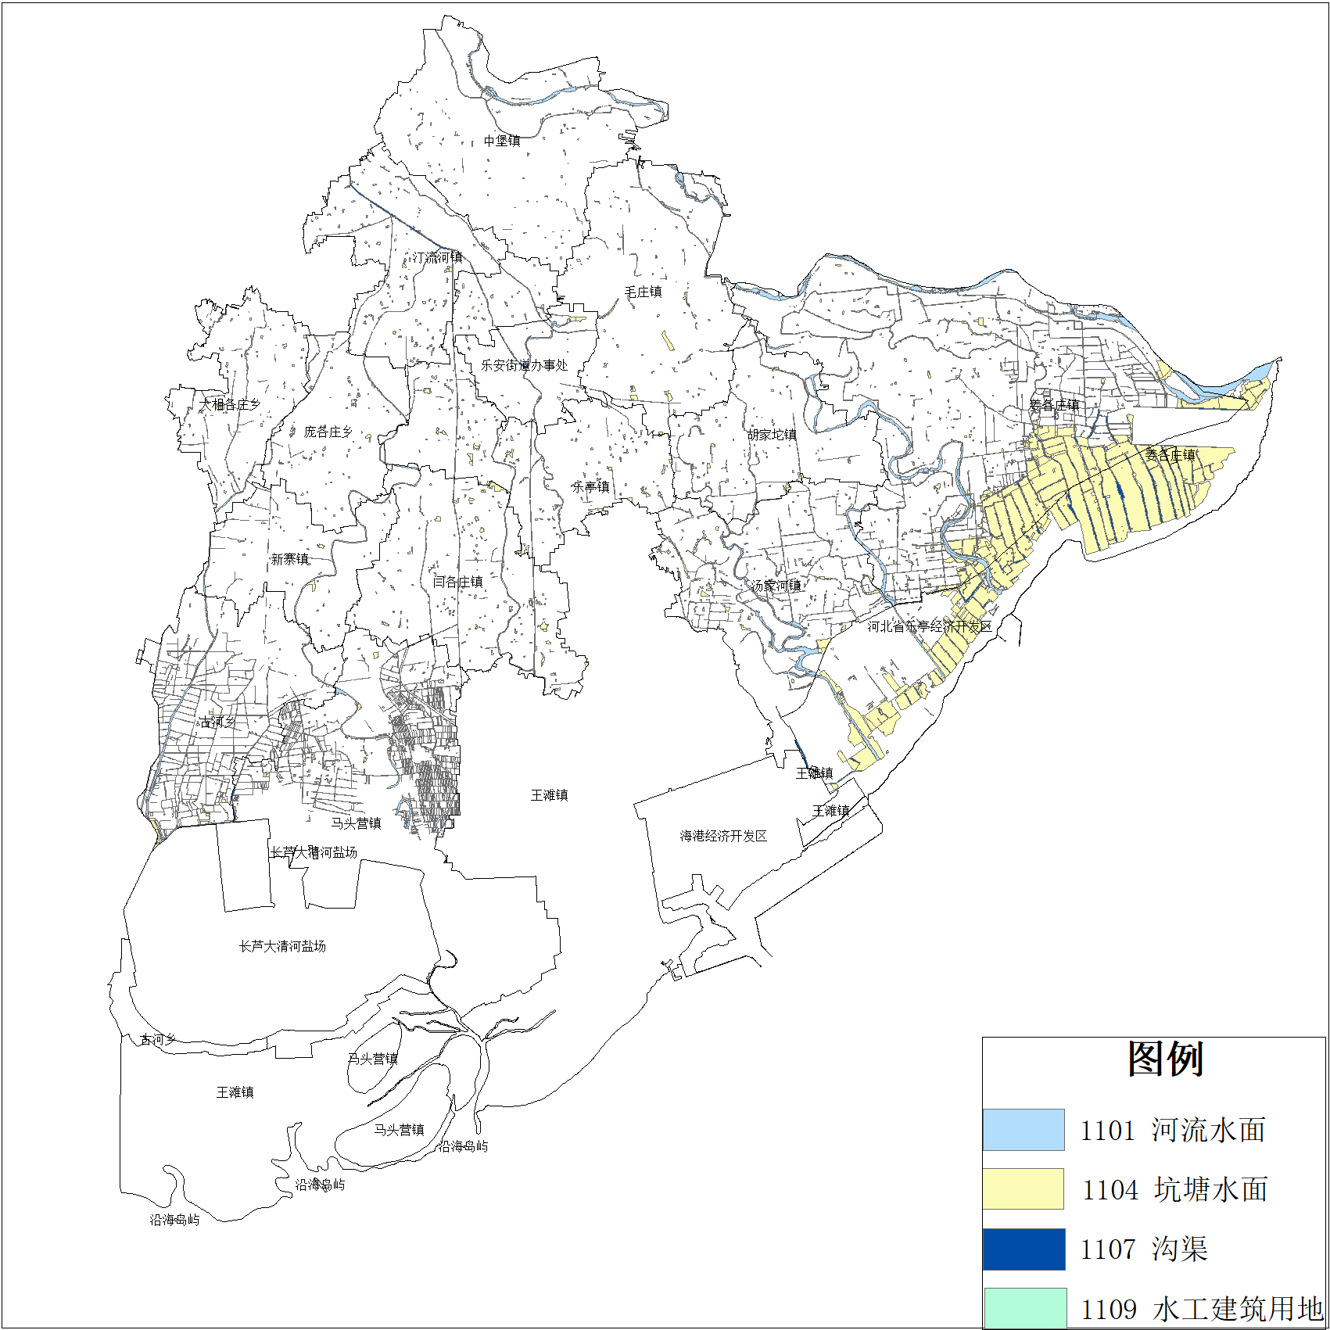

**乐亭县水域及水利用地资源分布图**